МИНИСТЕРСТВО НАУКИ И ВЫСШЕГО ОБРАЗОВАНИЯ РОССИЙСКОЙ

ФЕДЕРАЦИИ

ФГБОУ ВО «БАЙКАЛЬСКИЙ ГОСУДАРСТВЕННЫЙ УНИВЕРСИТЕТ»

Кафедра математики и информатики

**Учебная практика (практика по получению первичных профессиональных умений и навыков)**

ОТЧЕТ О ПРОХОЖДЕНИИ

|  |  |  |
| --- | --- | --- |
| студента бакалавриата группы | БИ-17-1 | Точилова Е.А. Фамилия И.О. |
| Руководитель(-и) практики от университета | к.т.н., доцент кафедры математики и информатики  ученое звание, должность | Родионов А.В.  Фамилия И.О |

Иркутск, 2019

**Учебная практика (практика по получению первичных профессиональных умений и навыков)**

РАБОЧИЙ ГРАФИК (ПЛАН) ПРОВЕДЕНИЯ

|  |  |  |
| --- | --- | --- |
| студента бакалавриата группы | БИ-17-1 | Точилова Е.А. Фамилия И.О. |
| Руководитель(-и) практики от университета | к.т.н., доцент кафедры математики и информатики  ученое звание, должность | Родионов А.В.  Фамилия И.О |

Время проведения практики с «9» июня 2019 г. по «23» июня 2019 г.

|  |  |  |  |
| --- | --- | --- | --- |
| № | Этапы проведения практики (в соответствии с п. 7 программы) | Сроки  (с «9» июня по «23» июня) | Форма отчетности (раздел отчета, предоставленный отчет, иная форма) |
| 1 | Подготовительный этап | С 9.06.2019 по 10.06.2019 |  |
| 2 | Основной этап | С 10.06.2019 по 15.06.2019 |  |
| 3 | Оформление отчета | С 15.06.2019 по 23.06.2019 |  |

Составил:

|  |  |  |
| --- | --- | --- |
| Руководитель(-и) практики от университета | к.т.н., доцент кафедры математики и информатики  ученое звание, должность | Родионов А.В.  Фамилия И.О |

С рабочим графиком (планом) ознакомлен

Студент группы БИ-17-1 ______________ Точилова Е.А.

подпись Фамилия И.О

**Учебная практика (практика по получению первичных профессиональных умений и навыков)**

ИНДИВИДУАЛЬНОЕ ЗАДАНИЕ, ВЫПОЛНЯЕМОЕ В ПЕРИОД ПРОВЕДЕНИЯ ПРАКТИКИ

|  |  |  |
| --- | --- | --- |
| студента бакалавриата группы | БИ-17-1 | Точилова Е.А. Фамилия И.О. |

Время проведения практики с «9» июня 2019 г. по «23» июля 2019 г.

|  |  |  |  |
| --- | --- | --- | --- |
| № | Виды деятельности при прохождении практики  (в соответствии с п. 7 программы, формулировки должны быть более развернутые и конкретные, чем в рабочем графике) | Планируемые сроки выполнения  (с «9» июня по «23» июня) | Отметка руководителя практики от университета о выполнении (подпись) |
| 1 | Выполнение индивидуального задания. Описание и анализ деятельности объекта исследования. | С 9.06.2019 по 11.06.2019 |  |
| 2 | Анализ деятельности предприятия. SWOT – анализ. | С 11.06.2019 по 13.06.2019 |  |
| 3 | Оценка положения предприятия среди конкурентов. | С 13.06.2019 по 15.06.2019 |  |
| 4 | Статистическая обработка данных космических экспериментов | С 15.06.2019 по 17.06.2019 |  |
| 5 | Описание обработки | С 17.06.2019 по 18.06.2019 |  |
| 6 | Написание отчёта | С 18.06.2019 по 23.06.2019 |  |

Задание выдал:

|  |  |  |
| --- | --- | --- |
| Руководитель(-и) практики от университета | к.т.н., доцент кафедры математики и информатики  ученое звание, должность | Родионов А.В.  Фамилия И.О |

Задание получил:

Студент группы БИ-17-1 ______________ Точилова Е.А.

подпись Фамилия И.О.

**Оглавление**

ВВЕДЕНИЕ 3

1. ОБЩАЯ ХАРАКТЕРИСТИКА ФГБОУ ВО БАЙКАЛЬСКИЙ ГОСУДАРСТВЕННЫЙ УНИВЕРСИТЕТ 4

1.1. Общие сведения о предприятии. Миссия, цели, задачи организации 4

1.2. География бизнеса. Организационная структура 6

1.3. Оказываемые услуги. Стратегия предприятия. 10

2. АНАЛИЗ ДЕЯТЕЛЬНОСТИ ФГБОУ ВО БАЙКАЛЬСКИЙ ГОСУДАРСТВЕННЫЙ УНИВЕРСИТЕТ 17

2.1. SWOT – анализ БГУ 17

2.2. Положение БГУ относительно других ВУЗов Иркутской области 19

3. СТАТИСТИЧЕСКАЯ ОБРАБОТКА ДАННЫХ КОСМИЧЕСКИХ ЭКСПЕРИМЕНТОВ 21

3.1. Солнечный ветер 21

3.2. Описание данных 24

3.3. Описание обработки 27

3.4. Результаты обработки 30

4. ИСПОЛЬЗУЕМЫЕ ПРОГРАММНЫЕ ПРОДУКТЫ 36

ЗАКЛЮЧЕНИЕ 41

# **ВВЕДЕНИЕ**

Цель практики – получение представления о функционировании ФГБОУ ВО «Байкальский Государственный Университет», исследование солнечно-земных связей, а также статистическая обработка данных космических экспериментов для обнаружения диамагнитных плазмоидов солнечного ветра на различных временных участках.

Объектом исследования является ФГБОУ ВО «Байкальский Государственный Университет».

Предметом исследования является бизнес-процесс, связанный с научным исследованием, которое заключается в статистической обработке данных и дальнейшем их анализе.

Для реализации этой цели необходимо решить следующие задачи:

- получение первичных практических навыков применения теоретической информации, полученных в ходе обучения;

- развитие навыков самостоятельного решения проблем и задач;

- изучение объекта и предмета исследования, отбор и анализ научной литературы, а также информации международной сети интернет;

- исследование системы управления объекта исследования, основных процессов, информационной инфраструктуры и её компонентов, а также связей и влияния внешней среды;

- статистическая обработка предоставленных данных.

Срок прохождения практики составляет две недели – с 9 «июня» 2019 года по 23 «июня» 2019 года.

# **ОБЩАЯ ХАРАКТЕРИСТИКА ФГБОУ ВО БАЙКАЛЬСКИЙ ГОСУДАРСТВЕННЫЙ УНИВЕРСИТЕТ**

* 1. **Общие сведения о предприятии. Миссия, цели, задачи организации**

Полное наименование Университета на русском языке: федеральное государственное бюджетное образовательное учреждение высшего образования «Байкальский государственный университет».

Миссией «БГУ» является интеграция в мировое образовательное пространство в качестве университета с многопрофильной магистерской подготовкой и высоким уровнем социального развития коллектива. Данная миссия осуществляется через систему стратегических целей, а именно:

* удовлетворение потребностей личности в образовании на основе привлечения квалификационного профессорско-преподавательского состава;
* создание необходимого методического обеспечения учебного процесса;
* применение новых информационных и образовательных технологий;
* создание условий и возможностей для успешной социализации и эффективной самореализации;
* удовлетворение потребности общества в активных, культурно-компетентных, социально-ответственных, коммуникативных личностях и конкурентоспособных специалистах;
* обеспечение разных областей экономики специалистами высокого профессионального уровня, подготовленных в лучших традициях российской высшей школы с учетом современных требований;

Целью университета является удержание своего высокого конкурентного статуса среди других ВУЗов региона и страны – это поддержка высокого (элитного) уровня качества образования; высокого рейтинга, уровня популярности, престижности в глазах общества.

Основными задачами, которые ставятся перед «БГУ» являются:

* удовлетворение потребностей личности в интеллектуальном, культурном и нравственном развитии посредством получения высшего и послевузовского профессионального образования, а также дополнительного профессионального образования;
* удовлетворение потребностей общества и государства в квалифицированных специалистах с высшим и средним профессиональным образованием, в научно-педагогических кадрах высшей квалификации;
* развитие наук и искусств посредством научных исследований и творческой деятельности научно-педагогических работников и обучающихся, использование полученных результатов в образовательном процессе;
* подготовка, переподготовка и повышение квалификации работников с высшим профессиональным образованием и научно-педагогических работников высшей квалификации, руководящих работников и специалистов по профилю ВУЗа;
* формирование у обучающихся гражданской позиции, способности к труду и жизни в условиях современной цивилизации и демократии;
* сохранение и приумножение нравственных, культурных и научных ценностей общества;
* распространение знаний среди населения, повышение его образовательного и культурного уровня;
* обеспечение высокого качества образовательной деятельности дело каждого работающего и обучающегося в Университете.

Стоит отдельно выделить научно-исследовательскую деятельность, поскольку она входит в цель практики. Главным органом университета, руководящим всем процессом является учёный совет университета. Он решает вопросы научно-исследовательской работы, а также утверждает порядок формирования планов научно-исследовательской работы.

* 1. **География бизнеса. Организационная структура**

География бизнеса «Байкальского Государственного Университета» представляет собой систему из нескольких взаимосвязанных предприятий, которые включают в себя[1]:

* Головной вуз, расположенный по адресу – 664003, Сибирский федеральный округ, Иркутская область, г. Иркутск, ул. Ленина, д. 11;
* Колледж «Байкальского Государственного Университета» (корпус №1), расположенный по адресу – Сибирский федеральный округ, Иркутская область, г. Иркутск, ул. Байкальская, д. 105;
* Колледж «Байкальского Государственного Университета» (корпус №2), расположенный по адресу – Сибирский федеральный округ, Иркутская область, г. Иркутск, ул. Байкальская, д. 126;
* Студенческий культурно-досуговый центр «Художественный», расположенный по адресу – Сибирский федеральный округ, Иркутская область, г. Иркутск, ул. Лапина, д. 1;
* Общежитие №1, расположенное по адресу - Сибирский федеральный округ, Иркутская область, г. Иркутск, ул. Советская, д. 45;
* Общежитие №2, расположенное по адресу - Сибирский федеральный округ, Иркутская область, г. Иркутск, ул. Коммунистическая, д. 69;
* Общежитие №3, расположенное по адресу - Сибирский федеральный округ, Иркутская область, г. Иркутск, ул. Байкальская, д. 128;
* Общежитие №5, расположенное по адресу - Сибирский федеральный округ, Иркутская область, г. Иркутск, мкр. Юбилейный, д. 17 «А»;
* Читинский институт (филиал), расположенный по адресу – 672000, г. Чита, ул. Анохина, д. 56;
* Филиал ФГБОУ ВО «БГУ» в г. Братске, расположенный по адресу – 665719, г. Братск, ул. Карла Маркса, д. 14;
* Филиал ФГБОУ ВО «БГУ» в г. Усть-Илимске, расположенный по адресу – 666673, г. Усть-Илимск, ул. Ленина, д. 20 «В».

Организационная структура и органы управления образовательной организацией представлены следующим образом[2]:

* Институт управления и финансов: кафедру государственного управления и управления человеческими ресурсами, кафедру финансов и финансовых институтов, кафедра бухгалтерского учета и налогообложения, кафедра менеджмента, маркетинга и сервиса;
* Институт государства и права: кафедру уголовного права, криминологии и уголовного процесса, кафедра криминалистики, судебных экспертиз и юридической психологии, кафедру гражданского права, кафедра предпринимательского и финансового права, кафедра государственно-правовых дисциплин, кафедра правового обеспечения национальной безопасности, лаборатория государственно-правовых исследований;
* Институт мировой экономики и международных отношений: кафедру мировой экономики и экономической безопасности, кафедру международных отношений и таможенного дела, кафедра иностранных языков;
* Институт народного хозяйства: кафедра экономики предприятия и предпринимательской деятельности, кафедра экономической теории и институциональной экономики, кафедра инженерно-экономической подготовки, инновационный центр бизнес-инкубатора БГУ;
* Институт культуры, социальных коммуникаций и информационных технологий: кафедра математики и информатики, кафедра социологии и психологии, кафедра философии, искусствознания и журналистики, кафедра физической культуры и спорта;
* Русско-китайский факультет: кафедра языковой подготовки;
* Институт повышения квалификации: *у*чебно-методический центр по повышению квалификации и переподготовке кадров (УМЦ), *ц*ентр профессионального образования (ЦПО), центр профессионального дополнительного образования (ЦПДО), байкальский центр экономического образования и предпринимательства (БЦЭОиП), межотраслевой центр повышения квалификации государственных и муниципальных служащих и работников народного хозяйства (МЦПК), центр повышения квалификации и профессиональной переподготовки кадров по управлению персоналом и охране труда (ЦПК УП и ОТ), учебно-консультационный центр «Налоговый и таможенный консультант» (УКЦ НиТК), центр современного финансового образования (ЦСФО), образовательный центр развития и поддержки рыночных коммуникаций (ОЦРП РК), центр повышения квалификации «Финансы, страхование и кредит» (ЦПК ФСК), центр компетенции и поддержки СПО (ЦКиП СПО), центр дополнительного образования (ЦДО), центр правового обучения и медиации (ЦПОМ), высшая школа компьютерной графики и мультимедийных технологий «Байкал» (ВШКГиМТ «Байкал»), центр тестирования по русскому языку как иностранному (Центр тестирования РКИ), центр экономической и информационной безопасности (ЦЭИБ), центр дополнительного лингвистического образования (ЦДЛО), инжиниринговый логистический центр (ИЛЦ), центр юридического сопровождения и обучения (ЦЮСиО);
* Управление «Центральная приемная комиссия»;
* Учебно-методическое управление: учебный отдел, отдел лицензирования и аккредитации, методический отдел, отдел по среднему профессиональному образованию, студенческий отдел кадров, отдел контрольно-диспетчерской службы;
* Управление безопасности и гражданской обороны;
* Управление международной деятельности;
* Научное управление: отдел аспирантуры и докторантуры, отдел аспирантуры и докторантуры;
* Планово-финансовое управление;
* Управление бухгалтерского учета и финансового контроля;
* Управление административно-кадровой и правовой работы: отдел имущественных отношений;
* Управление по работе со студентами;
* Управление информационных технологий: отдел программно-технического обеспечения, отдел разработки информационных систем, отдел интернет-технологий, отдел развития, эксплуатации и ремонта;
* Научная библиотека: отдел комплектования и каталогизации, научно-библиографический отдел, отдел дополнительных сервисных услуг, отдел обслуживания книгохранения, абонемент литературы по общеобразовательным дисциплинам;
* Нормативно-технический отдел;
* Первый отдел;
* Второй отдел;
* Отдел охраны труда;
* Отдел государственных закупок;
* Хозяйственный отдел;
* Информационно-полиграфический отдел;
* Пресс-служба;
* Издательство;
* Центр студенческого питания;
* Студенческий культурно-досуговый центр «Художественный»;
* Студенческий здравпункт;
* Студенческий городок: ученый совет, ректорат, директора филиалов, структурные подразделения, филиалы.

Схема организационный структуры «Байкальского Государственного Университета» представлена на рисунке Рисунок 1.

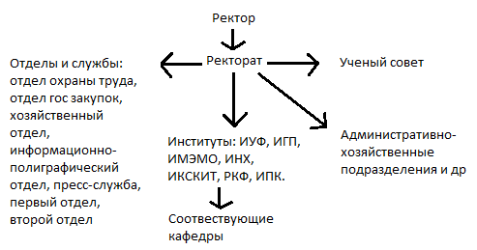

Рисунок 1. Схема Организационной структуры «БГУ»

* 1. **Оказываемые услуги. Стратегия предприятия.**

«Байкальский Государственный Университет» оказывает образовательные услуги для абитуриентов, поступающих на следующие программы среднего профессионального образования[3]:

* Информационные системы (специальность 09.02.04);
* Технология продукции общественного питания (специальность 19.02.10);
* Земельно-имущественные отношения (специальность 21.02.05);
* Лесное и лесопарковое хозяйство (специальность 35.02.01);
* Экономика и бухгалтерский учёт (специальность 38.02.01);
* Коммерция (специальность 38.02.04);
* Финансы (специальность 38.02.06);
* Банковское дело (специальность 38.02.07);
* Право и организация социального обеспечения (специальность 40.02.01);
* Туризм (специальность 43.02.10);
* Гостиничный сервис (специальность 43.02.11);
* Документационное обеспечение управления и архивоведение (специальность 46.02.01).

Поступающим на программы высшего образования в рамках бакалавриата и специалитета «Байкальский Государственный Университет» предоставляет следующие образовательные программы[4]:

* Организация инвестиционно-строительной деятельности (специальность 08.03.01);
* Информационные системы и технологии в управлении (специальность 09.03.03);
* Управление и экспертиза недвижимости (специальность 21.03.02);
* Лесное дело (специальность 35.03.01);
* Психология в экономике и управлении (специальность 37.03.01);
* Мировая экономика (специальность 38.03.01);
* Финансы и кредит, бухгалтерский учёт и налогообложение (специальность 38.03.01);
* Экономика предприятия, предпринимательство и отраслевые технологии бизнеса (специальность 38.03.01);
* Управление бизнесом (специальность 38.03.02);
* Управление персоналом (специальность 38.03.03);
* Государственное и муниципальное управление (специальность 38.03.04);
* Цифровая экономика (специальность 38.03.05);
* Маркетинг, продажи и логистика (специальность 38.03.06);
* Организация социальной работы с разными группами населения (специальность 39.03.02);
* Юриспруденция (специальность 40.03.01);
* Международные отношения (специальность 42.03.02);
* Международная журналистика (специальность 42.03.02);
* Туристский и гостиничный бизнес (специальность 43.03.02);
* Теория и практика межкультурной коммуникации (специальность 45.03.02);
* Искусства и гуманитарные науки (специальность 50.03.01);
* Организационная деятельность в сфере культуры, искусства и массовых коммуникаций (специальность 50.03.02);
* Морально-психологическое обеспечение служебной деятельности (специальность 37.05.02);
* Экономико-правовое обеспечение экономической безопасности (специальность 38.05.01);
* Таможенное дело (специальность 38.05.02);
* Уголовно-правовая (специальность 40.05.01);
* Лингвистическое обеспечение межгосударственных отношений (специальность 45.05.01).

Также «Байкальский Государственный Университет» предоставляет следующие образовательные программы магистратуры[5]:

* Экспертная бизнес-аналитика (специальность 01.04.05);
* Управление инвестиционно-строительной деятельностью (специальность 08.04.01);
* Цифровые технологии в экономике (специальность 09.04.03);
* Управление недвижимостью и кадастровой деятельностью (специальность 21.04.02);
* Лесное дело (специальность 35.04.01);
* Водные биоресурсы и аквакультура (специальность 35.04.07);
* Социальная и экономическая психология (специальность 37.04.01);
* Бухгалтерский учет, налогообложение, анализ и аудит (специальность 38.04.01);
* Контрактная система в сфере закупок (специальность 38.04.01);
* Предпринимательство в цифровой экономике (специальность 38.04.01);
* Экономика и управление градостроительной деятельностью (специальность 38.04.01);
* Экономика нефтегазового комплекса (специальность 38.04.01);
* International management (специальность 38.04.02);
* Маркетинговое управление бизнесом и продажи (специальность 38.04.02);
* Стратегическое управление организацией (специальность 38.04.02);
* Управление туристским и гостиничным бизнесом (специальность 38.04.02);
* Стратегическое управление персоналом и HR-аналитика (специальность 38.04.03);
* Система государственного и муниципального управления (специальность 38.04.04);
* Международная торговля и электронная коммерция (специальность 38.04.06);
* Управление логистическими бизнес-процессами (специальность 38.04.06);
* Banking and finance (специальность 38.04.08);
* Финансы и финансовые институты (специальность 38.04.08);
* Экономика, право, организация и управление в социальной работе (специальность 39.04.02);
* Государственное и административное право (специальность 40.04.01);
* Гражданское право и процесс (специальность 40.04.01);
* Криминалистика, судебная экспертиза и оперативно-розыскная деятельность (специальность 40.04.01);
* Правовое обеспечение экономической деятельности (специальность 40.04.01);
* Уголовное право и криминология (специальность 40.04.01);
* Уголовный процесс и прокурорский надзор (специальность 40.04.01);
* Международные отношения (специальность 41.04.05);
* Аналитическая журналистика и цифровые средства массовой информации (специальность 42.04.02);
* Межкультурная коммуникация и методика преподавания иностранных языков (специальность 45.04.02);
* Теория и методика преподавания русского языка как иностранного (специальность 45.04.02);
* Организация научной деятельности и систем управления в сфере культуры и искусства (специальность 50.04.01);
* Организация и управление системами искусства, культуры и массовой коммуникации (специальность 50.04.02).

«Байкальский Государственный университет» предоставляет следующие образовательные программы аспирантуры[6]:

* Системный анализ, управление и обработка информации (специальность 02.06.01);
* Математическое моделирование, численные методы и комплексы программ (специальность 09.06.01);
* Управление в социальных и экономических системах (специальность 09.06.01);
* Экономика и управление народным хозяйством (по отраслям и сферам деятельности) (специальность 38.06.01);
* Экономическая социология и демография (специальность 39.06.01);
* Гражданское право; предпринимательское право; семейное право; международное частное право; налоговое право; бюджетное право; гражданский процесс; арбитражный процесс (специальность 40.06.01);
* Теория и история права и государства; история учений о праве и государстве; конституционное право; конституционный судебный процесс; муниципальное право; административное право; административный процесс (специальность 40.06.01);
* Уголовное прав и криминология; уголовно-исполнительное право; уголовный процесс; криминалистика; судебно-экспертная деятельность; оперативно-розыскная деятельность (специальность 40.06.01);
* Политические институты, процессы и технологии (специальность 41.06.01);
* Теория языка (специальность 45.06.01);
* Отечественная история (специальность 46.06.01);
* Онтология и теория познания (специальность 47.06.01).

Помимо всего вышеперечисленного «Байкальский Государственный Университет» также оказывает дополнительные образовательные услуги в виде различных курсов повышения квалификации.

Основная стратегия заключается в привлечении как можно большего количества абитуриентов, экономическом развитии, а также расширении сферы влияния ВУЗа.

На развитие «Байкальского Государственного Университета» оказывают влияние некоторые факторы, такие как:

* Демографический фактор – В зависимости от количества населения ВУЗ анализирует и разрабатывает количество необходимы бюджетных и коммерческих мест на различных программах подготовки специалистов;
* Государственный фактор – «БГУ» является государственным учреждением и поэтому вся деятельность контролируется государством и происходит в рамках закона, определённым им.
* Фактор рейтингов – Основным показателем того, как хорошо «Байкальский Государственный Университет» показывает себя на фоне остальных ВУЗов является его рейтинг, т.е. порядковый показатель, отображающий его значимость.

# **АНАЛИЗ ДЕЯТЕЛЬНОСТИ ФГБОУ ВО БАЙКАЛЬСКИЙ ГОСУДАРСТВЕННЫЙ УНИВЕРСИТЕТ**

* 1. **SWOT – анализ БГУ**

Для того, чтобы провести грамотный анализ деятельности предприятия, а также выявить его сильные стороны, слабые стороны, возможности и угрозы был проведен SWOT – анализ «Байкальского Государственного Университета». SWOT – анализ является одним из распространенных методов, оценивающих в комплексе внутренние и внешние факторы, влияющие на развитие организации см. таблицу 1.

Таблица 1. SWOT – анализ БГУ

|  |  |
| --- | --- |
| Сильные стороны:   * Высококвалифицированный преподавательский состав; * Стабильный высокий балл при поступлении; * Высокий процент трудоустройства; * Значительный контингент иностранных студентов. | Слабые стороны:   * Избыточное число филиалов. |
| Возможности:   * Географическая близость иностранных партнёров (Монголия, Китай); * Развитие «Цифровой экономики»; | Угрозы:   * Несоответствие спроса и предложений на рынке труда; * Высокая конкуренция на рынке образовательных услуг; * Низкий уровень общеобразовательной подготовки абитуриентов. |

**Сильные стороны:**

Высококвалифицированный преподавательский состав – благодаря дополнительным курсам повышения квалификации обучающий персонал «Байкальского Государственного Университета» является хорошо подготовленными специалистами в своей области;

Стабильный высокий балл при поступлении – места программ подготовки, финансируемые за счёт средств бюджета в основном, предоставляются абитуриентам, имеющим высокий балл по «Единому Государственному Экзамену»;

Высокий процент трудоустройства – «Байкальский Государственный Университет» сотрудничает с большим числом компаний, благодаря чему после окончания обучения у выпускников не составляет труда найти работу.

**Слабые стороны:**

Избыточное число филиалов – показатели рейтингов филиалов относительно головного ВУЗа являются низкими из чего можно предположить, что филиалы возможно являются «избыточными».

**Возможности:**

Географическая близость иностранных партнёров – благодаря этой возможности «Байкальский Государственный Университет» может сотрудничать с Монгольскими и Китайскими партнёрами по программам обмена студентами и т.д.

Развитие «Цифровой экономики» – это направление стремительно развивается с каждым годом. Государству нужны хорошие IT-специалисты, а в «Байкальском государственном университете» есть возможность это реализовать.

**Угрозы:**

Несоответствие спроса и предложения на рынке – несмотря на то, что «Байкальский Государственный Университет» в данный момент имеет хороший показатель трудоустройства студентов, в долгосрочной перспективе есть риск нехватки или переполнения специалистов в некоторых областях.

Высокая конкуренция на рынке образовательных услуг – конкуренция «Байкальского Государственного Университета» с другими ВУЗами может негативно сказаться на качестве образовательных услуг.

Низкий уровень общеобразовательной подготовки абитуриентов – из-за нововведений в сфере общего образования есть риск того, что качество знаний абитуриентов будет постепенно снижаться.

* 1. **Положение БГУ относительно других ВУЗов Иркутской области**

На данный момент «Байкальский Государственный Университет» занимает третье место в рейтинге ВУЗов Иркутской области. На первых двух местах расположились ИРНИТУ – Иркутский Национальный Исследовательский Технический Университет, а также ИГУ – Иркутский Государственный Университет. На четвёртом месте стоит ИРГУПС – Иркутский Государственный Университет Путей Сообщения[7].

Из этой информации можно сделать вывод, что прямыми конкурентами «Байкальского Государственного Университета» являются ИРНИТУ, ИГУ и ИРГУПС. Деятельность ВУЗа среди всего прочего направленна на поддержку конкурентоспособности, а также улучшение своей позиции.

У всех трёх основных конкурентов есть схожие образовательные программы и направления подготовки. Рассмотрим и сравним те специальности, которые связаны с информационными технологиями на примере программ бакалавриата и специалитета:

- В БГУ и ИГУ реализованы такие направления как «прикладная информатика», также бизнес-информатика, которых нет в ИРНИТУ и ИРГУПС;

* В ИРНИТУ, ИГУ и ИРГУПС есть направление «информационная безопасность», которой нет в БГУ;
* В ИРНИТУ существуют более «узкие» направления в сфере информационных технологий такие, как например «информационные системы и технологии на предприятиях/в машиностроении».

Отдельно следует рассмотреть Читинский филиал «Байкальского Государственного Университета». Позиция филиала в городе Чите значительно отличается в худшую сторону по сравнению с головным ВУЗом в Иркутске. Филиал занимает шестое место в рейтинге ВУЗов г. Читы. На первых пяти местах в рейтинге расположились следующие учебные заведения:

* ЗабАИ – Забайкальский Аграрный Институт – филиал Иркутского ГАУ (Иркутского Государственного Аграрного Университета имени А. А. Ежевского);
* ЗабГУ – Забайкальский Государственный Университет;
* ЧГМА – Читинская Государственная Медицинская Академия;
* ЗабИЖТ – Забайкальский Институт Железнодорожного Транспорта – филиал ИрГУПС (Иркутского Государственного Университета Путей Сообщения)
* ЗИП СибУПК – Забайкальский Институт Предпринимательства – филиал Сибирского Университета Потребительской Кооперации.

# **СТАТИСТИЧЕСКАЯ ОБРАБОТКА ДАННЫХ КОСМИЧЕСКИХ ЭКСПЕРИМЕНТОВ**

* 1. **Солнечный ветер**

Важным направлением деятельности Байкальского Государственного Университета является научно-исследовательская работа. Одной из тем научных исследования является «Системный анализ и методы обработки информации в космических исследованиях» (руководитель д.ф.-м.н., профессор В.А. Пархомов). Настоящая работа – это маленький вклад в эти исследования.

Задача практики стоит в обработке данных приборов, исследующих солнечно-земные связи. Солнце оказывает большое влияние на землю, множество природных явлений связано с солнечным ветром   
(см. рисунок 2), в том числе такие явления, как магнитные бури, полярные сияния и другие. Поэтому необходимо проводить ряд исследований для нахождения взаимосвязей влияния солнечного ветра на землю.

Солнечный ветер — поток ионизированных частиц (в основном гелиево-водородной плазмы), истекающий из солнечной короны со скоростью 300—1200 км/с в окружающее космическое пространство. Является одним из основных компонентов межпланетной среды.

В отношении других звёзд употребляется термин звёздный ветер, так что по отношению к солнечному ветру можно сказать «звёздный ветер Солнца».

Существует несколько видов солнечного ветра: медленный, быстрый и возмущенный.

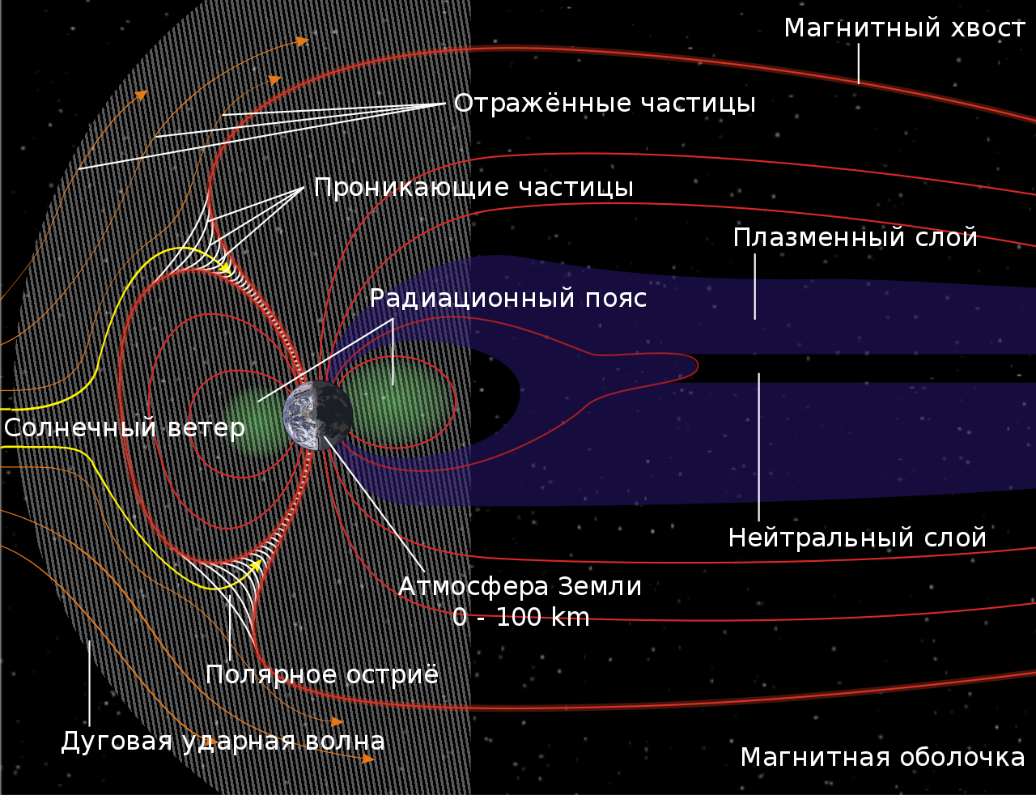

Рисунок 2. Солнечный ветер

Медленный солнечный ветер порождается «спокойной» частью солнечной короны (областью корональных потоков) при её газодинамическом расширении: при температуре короны около 2⋅106 К корона не может находиться в условиях гидростатического равновесия, и это расширение при имеющихся граничных условиях должно приводить к разгону коронального вещества до сверхзвуковых скоростей. Нагрев солнечной короны до таких температур происходит вследствие конвективной природы теплопереноса в фотосфере Солнца: развитие конвективной турбулентности в плазме сопровождается генерацией интенсивных магнитозвуковых волн; в свою очередь при распространении в направлении уменьшения плотности солнечной атмосферы звуковые волны трансформируются в ударные; ударные волны эффективно поглощаются веществом короны и разогревают её до температуры (1—3)⋅106 К.

Потоки рекуррентного быстрого солнечного ветра испускаются Солнцем в течение нескольких месяцев и имеют период повторяемости при наблюдениях с Земли в 27 суток (период вращения Солнца). Эти потоки ассоциированы с корональными дырами — областями короны с относительно низкой температурой (примерно 0,8⋅106 К), пониженной плотностью плазмы (всего четверть плотности спокойных областей короны) и радиальным по отношению к Солнцу магнитным полем.

К возмущённым потокам относят межпланетное проявление корональных выбросов массы (КВМ), а также области сжатия перед быстрыми КВМ и перед быстрыми потоками из корональных дыр. Почти в половине случаев наблюдений таких областей сжатия впереди них имеется межпланетная ударная волна. Именно в возмущённых потоках солнечного ветра межпланетное магнитное поле может отклоняться от плоскости эклиптики и содержать южную компоненту поля, которая приводит ко многим явлениям космической погоды (геомагнитной активности, включая магнитные бури). Ранее предполагалось, что возмущённые спорадические потоки вызываются солнечными вспышками, однако в настоящее время считается, что спорадические потоки в солнечном ветре обусловлены корональными выбросами. Вместе с тем следует отметить, что и солнечные вспышки, и корональные выбросы связаны с одними и теми же источниками энергии на Солнце и между ними существует статистическая зависимость.

По времени наблюдения различных крупномасштабных типов солнечного ветра быстрые и медленные потоки составляют около 53 %: гелиосферный токовый слой 6 %, КВМ — 22 %, области сжатия перед быстрыми КВМ — 9 %, области сжатия перед быстрыми потоками из корональных дыр — 10 %, и соотношение между временем наблюдения различных типов сильно изменяется в цикле солнечной активности.[8]

* 1. **Описание данных**

Цель практической части исследования – обработка данных, представляющих собой различные параметры магнитного поля, солнечного ветра, а также плазмы с целью обнаружения диамагнитных плазмоидов солнечного ветра на участках:

* 21 февраля 2016 года 00:00 – 20:00;
* 07 февраля 2006 года 07:00 – 13:00;
* 12 августа 2002 года 13:00 – 15:00;
* 12 октября 2012 года 09:00 – 11:00.

Чтобы реализовать обработку статистических данных необходимо воспользоваться определённым интернет-ресурсом, а именно GODDARD SPACE FLIGHT CENTER[9], откуда будут взяты все необходимые данные за нужные промежутки времени.

В данном случае как источник нас интересует OMNI. Набор данных низкого разрешение OMNI (LRO) – это, в основном, сборник с 1963 г. по настоящее время среднечасовых данных об околоземном магнитном поле солнечного ветра и данных параметров плазмы от нескольких космических аппаратов на геоцентрических или L1 (точка Лагранжа) орбитах. Данные были тщательно сопоставлены, а для некоторых космических аппаратов и параметров перекрестно нормализованы. Сдвиги во времени данных с более высоким разрешением к ожидаемым временам прибытия магнитосферы выполняются для данных с космических аппаратов на орбитах L1 (ISEE 3, Ветер, ACE), прежде чем брать среднечасовые значения.

Один набор данных OMNI необходимо брать за промежуток в 1 минуту. Существует большое множество параметров OMNI, которые можно взять, как исходные данные:

* OMNI ID code for the source spacecraft for time-shifted IMF values;
* OMNI ID code for the source spaceraft for time-shifted IP plasma values;
* Number of fine time scale points in IMF averages;
* Number of fine time scale points in plasma averages;
* Percent interpolated;
* Timeshift (seconds);
* RMS Timeshift (seconds);
* RMS, Phase front normal (nT);
* Time between observations (seconds);
* Magnitude of avg. field vector (nT) (last currently-available OMNI B-field data May 17, 2019);
* Bx (nT), GSE;
* By (nT), GSE;
* Bz (nT), GSE;
* By (nT), GSM, determined from post-shift GSE components;
* Bz (nT), GSM, determined from post-shift GSE components;
* RMS SD B scalar (nT);
* RMS SD field vector (nT);
* Flow Speed (km/s), GSE;
* Vx Velocity (km/s), GSE;
* Vy Velocity (km/s), GSE;
* Vz Velocity (km/s), GSE;
* Proton density (n/cc) (last currently-available OMNI plasma data May 17, 2019);
* Temperature (K);
* Flow pressure (nPa);
* Electric Field (mV/m);
* Plasma beta;
* Alfven mach number;
* 1AU IP Magnetosonic mach number;
* X s/c (Re), GSE;
* Y s/c (Re), GSE;
* Z s/c (Re), GSE;
* Bow Shock Nose (Re) location, X, GSE;
* Bow Shock Nose (Re) location, Y, GSE;
* Bow Shock Nose (Re) location, Z, GSE;
* AE - 1-minute AE-index, from WDC Kyoto (Final 1988/001-1988/182, Provisional 1990/001-2018/059);
* AE - 1-minute AE-index, from WDC Kyoto (Final 1988/001-1988/182, Provisional 1990/001-2018/059);
* AU - 1-minute AU-index,from WDC Kyoto (Final 1988/001-1988/182, Provisional 1990/001-2018/059);
* SYM/D - 1-minute SYM/D index,from WDC Kyoto (1981/001-2019/120);
* SYM/H - 1-minute SYM/H index,from WDC Kyoto (1981/001-2019/120);
* ASY/D - 1-minute ASY/D index,from WDC Kyoto (1981/001-2019/120);
* ASY/H - 1-minute ASY/H index,from WDC Kyoto (1981/001-2019/120);
* PC - 1-minute Polar Cap index (North, Qaanaaq geomagnetic observatory), from DTU Space, Technical University of Denmark (1981/001-2014/365).

Все вышеперечисленные параметры используются в исследованиях, связанных с солнечно-земной физикой. Для решения задач проводимого исследования нам необходимо 3 основных параметра, а именно:

* Magnitude of avg. field vector (nT) (last currently-available OMNI B-field data May 17, 2019) – среднесуточное значение модуля межпланетного магнитного поля (нТл);
* Proton density (n/cc) (last currently-available OMNI plasma data May 17, 2019) – плотность протона;
* AE - 1-minute AE-index, from WDC Kyoto (Final 1988/001-1988/182, Provisional 1990/001-2018/059) – суммарный размах магнитных флуктуаций в H составляющей геомагнитного поля. Индекс AE характеризует магнитную возмущенность в зоне в целом, безотносительно к месту появления возмущения. Берётся из международного центра данных в Киото.

Прежде чем приступить к обработке данных средствами MS Excel их необходимо скопировать с интернет-ресурса в любой текстовый редактор, например, MS Word. Типовой набор данных представлен на рисунке. См. рисунок 3.

* 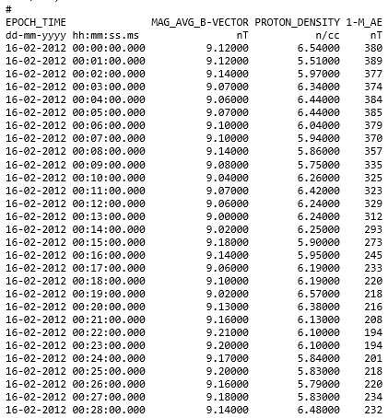

Рисунок 3. Типовой набор данных

* 1. **Описание обработки**

Статистическая обработка представляет собой применение знаний и умений, полученных в результате изучения дисциплины «Теория вероятностей и математическая статистика», а именно нахождение основных числовых характеристик выборок и определение зависимостей.

Числовые характеристики[10] – характеристики, позволяющие в сжатой форме выразить наибольшие существующие особенности распределения.

В данной обработке к таким числовым характеристика относятся: математическое ожидание, дисперсия и корреляционный момент

Математическое ожидание, которое характеризует среднее значение случайной величины находится по формуле см. (1) для дискретных и непрерывных случайных величин соответственно;

|  |  |
| --- | --- |
|  | (1) |

Дисперсия, т.е. математическое ожидание квадрата отклонения случайной величины X от её математического ожидания. Находится по формуле см. (2)

|  |  |
| --- | --- |
|  | (2) |

Коэффициент корреляции, который позволяет определить связи между показателями. Находится по формуле см. (3)

|  |  |
| --- | --- |
|  | (3) |

Набор данных на определённом интервале представляет собой выборки вида:

* x1, x2, x3, … , xn ;
* y1, y2, y3, … , yn .

Для каждой такой выборки находятся оценки соответствующих числовых характеристик.

Далее все данные копируются в MS Excel и происходит первичный процесс обработки. Если какой-либо параметр принимает значение, равное 9999, то значение ячейки находится как среднее арифметическое между верхней и нижней ячейками с помощью функции «СРЗНАЧ». В случае, когда строчек с такими значениями наблюдается две и больше все такие строки удаляются со сдвигом вверх.

После того как первичная обработка данных завершена происходит деление по времени на интервалы, равные одному часу. Для каждого интервала выделяется отдельный лист в MS Excel. По показателям среднесуточного значения модуля межпланетного магнитного поля, а также плотности протона считаются нужные числовые характеристики с помощью пакета MS Excel «Статистика», благодаря функциям:

* «СРЗНАЧ» для вычисления математического ожидания;
* «ДИСП.В» для вычисления дисперсии;
* «КОРРЕЛ» для вычисления коэффициента корреляции.

В программе это выглядит следующим образом см. рисунок 4.

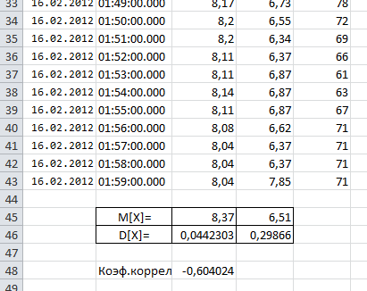

Рисунок 4. Типовой вид нахождения числовых характеристик в MS Excel

Далее на отдельном листе MS Excel составляется корреляционная матрица вида см. таблицу 2.

Таблица 2. Типовой вид корреляционной матрицы

|  |  |  |  |  |
| --- | --- | --- | --- | --- |
| Ri,j | Y1 | Y2 | … | Ym |
| X1 | K1 |  |  |  |
| X2 |  | K2 |  |  |
| … |  |  | … |  |
| Xn |  |  |  | Kk |

Где K1, K2,…,K­k – коэффициенты корреляции, вычисленные на определенном интервале.

Если корреляционная матрица имеет малую размерность, то деление по времени происходит на участки по 20 минут. На этом процесс обработки завершается.

* 1. **Результаты обработки**

Результатом обработки данных является корреляционная матрица. Далее представлены корреляционные матрицы всех выбранных промежутков.

21 февраля 2016 года 00:00 – 20:00 см. таблицу 3.

Таблица 3. Результаты за первый промежуток (интервал 60 минут)

|  |  |  |  |  |
| --- | --- | --- | --- | --- |
| Ri,j | Y1 | Y2 | … | Y19 |
| X1 | -0,60402 |  |  |  |
| X2 |  | 0,138655 |  |  |
| … |  |  | … |  |
| X19 |  |  |  | -0,68317 |

Графически антикорреляция за первый промежуток продемонстрирована на следующем изображении см. рисунок 5.

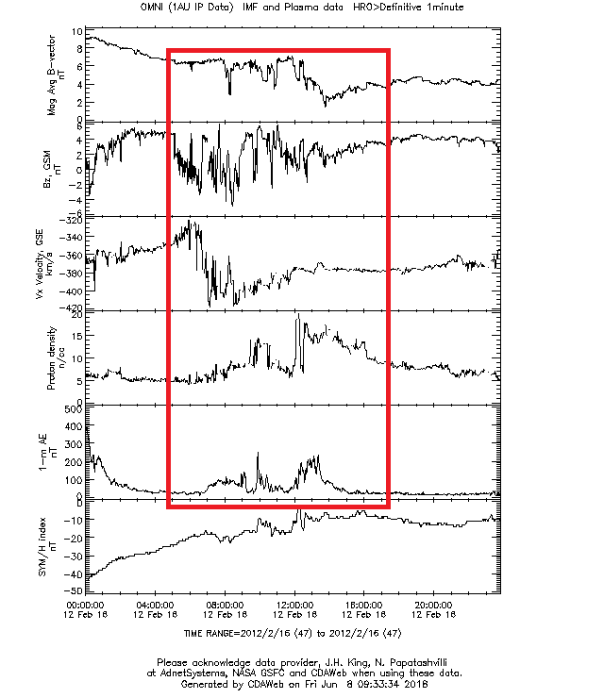

Рисунок 5. Антикорреляция на первом промежутке

07 февраля 2006 года 07:00 – 13:00 см. таблицу 4., таблицу 5.

Таблица 4. Результаты за второй промежуток (интервал 60 минут)

|  |  |  |  |  |
| --- | --- | --- | --- | --- |
| Ri,j | Y1 | Y2 | … | Y6 |
| X1 | 0,147337 |  |  |  |
| X2 |  | -0,58327 |  |  |
| … |  |  | … |  |
| X6 |  |  |  | 0,212004 |

Таблица 5. Результаты за второй промежуток (интервал 20 минут)

|  |  |  |  |  |
| --- | --- | --- | --- | --- |
| Ri,j | Y1 | Y2 | … | Y12 |
| X1 | -0,17099 |  |  |  |
| X2 |  | -0,46178 |  |  |
| … |  |  | … |  |
| X12 |  |  |  | 0,43373 |

Графически антикорреляция за второй промежуток продемонстрирована на следующем изображении см. рисунок 6.

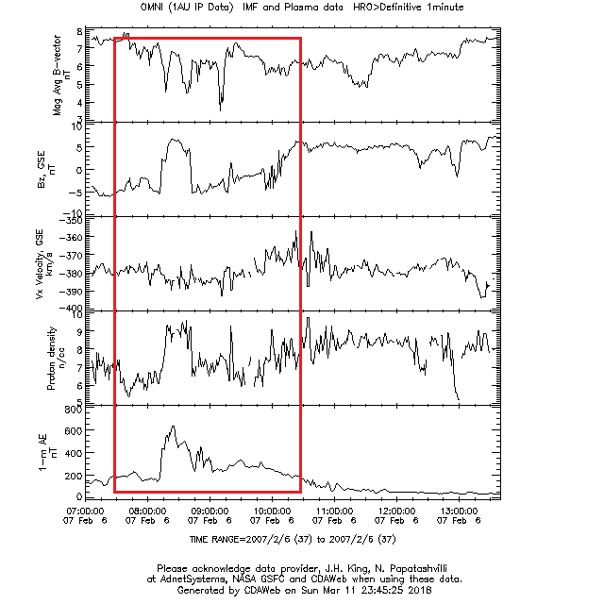

Рисунок 6. Антикорреляция на втором промежутке

12 августа 2002 года 13:00 – 15:00 см. таблицу 6, таблицу 7.

Таблица 6. Результаты за третий промежуток (интервал 60 минут)

|  |  |  |
| --- | --- | --- |
| Ri,j | Y1 | Y2 |
| X1 | -0,79845 |  |
| X2 |  | -0,88028 |

Таблица 7. Результаты за третий промежуток (интервал 20 минут)

|  |  |  |  |  |
| --- | --- | --- | --- | --- |
| Ri,j | Y1 | Y2 | … | Y6 |
| X1 | -0,88012 |  |  |  |
| X2 |  | -0,91536 |  |  |
| … |  |  | … |  |
| X6 |  |  |  | -0,72553 |

Графически антикорреляция за третий промежуток продемонстрирована на следующем изображении см. рисунок 7.

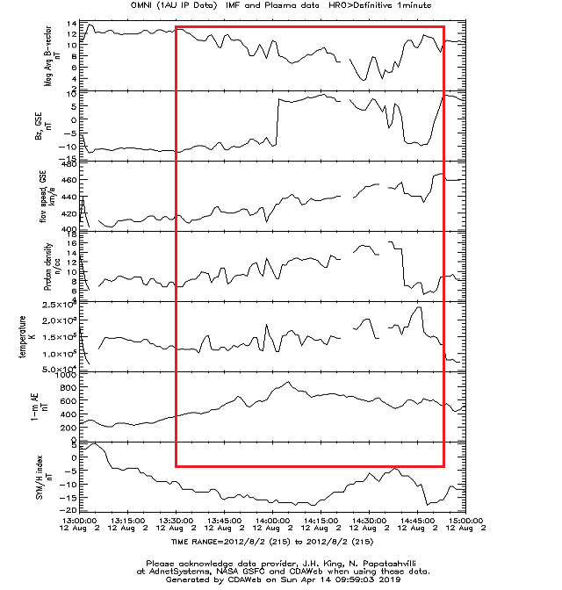

Рисунок 7. Антикорреляция на третьем промежутке

12 октября 2012 года 09:00 – 11:00 см. таблицу 8, таблицу 9.

Таблица 8. Результаты за последний промежуток (интервал 60 минут)

|  |  |  |
| --- | --- | --- |
| Ri,j | Y1 | Y2 |
| X1 | -0,6205 |  |
| X2 |  | 0,526713 |

Таблица 9. Результаты за последний промежуток (интервал 20 минут)

|  |  |  |  |  |
| --- | --- | --- | --- | --- |
| Ri,j | Y1 | Y2 | … | Y6 |
| X1 | -0,19022 |  |  |  |
| X2 |  | 0,308459 |  |  |
| … |  |  | … |  |
| X6 |  |  |  | -0,13052 |

Графически антикорреляция за последний промежуток продемонстрирована на следующем изображении см. рисунок 8.

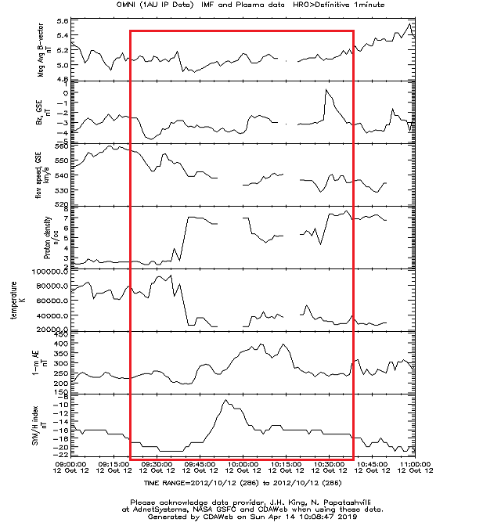

Рисунок 8. Антикорреляция на четвёртом промежутке

Вывод: Полученные корреляционные матрицы являются данными для дальнейшей их интерпретации специалистами.

# **ИСПОЛЬЗУЕМЫЕ ПРОГРАММНЫЕ ПРОДУКТЫ**

При проведении практики использовались следующие программные продукты:

* Текстовый редактор «Microsoft Office Word» для редактирования данных под нужный формат, а также для составления отчёта;
* Табличный редактор «Microsoft Office Excel» для статистической обработки данных.

В табличном редакторе «Microsoft Office Excel» использовался пакет «Статистика». Задача описательной статистики заключается в том, чтобы с использованием математических инструментов свести сотни значений выборки к нескольким показателям, характеризующим эту выборку и позволяющим сделать предположение о распределении.

Для вычисления статистических показателей одномерных выборок, используется надстройка Пакет анализа. Далее все показатели, рассчитанные надстройкой, вычисляются с помощью встроенных функций MS Excel.

Среди критериев, которые высчитывает данный инструмент следующие показатели:

* Медиана - число, являющееся серединой множества чисел. Вычисляется по следующим формулам: МЕДИАНА(диапазон значений), КВАРТИЛЬ.ВКЛ(диапазон значений; 2), ПРОЦЕНТИЛЬ.ВКЛ(диапазон значений; 0,5) (4);

|  |  |
| --- | --- |
|  | (4) |

* Мода - наиболее часто встречающееся значение в выборке. Вычисляется по следующим формулам: МОДА(диапазон значений), МОДА.ОДН(диапазон значений), МОДА.НСК(диапазон значений);
* Дисперсия - разброс значений в массиве, отклонение от среднего. Вычисляется по следующим формулам: ДИСП.В(диапазон значений), ДИСП.Г(диапазон значений) см. (2);
* Среднее - арифметическое среднее всех значений массива. Вычисляется по следующим формулам: СРЗНАЧ(диапазон значений) (5);

|  |  |
| --- | --- |
|  | (5) |

* Стандартное отклонение - мера того, насколько широко разбросаны значения в выборке относительно их среднего. Вычисляется по следующим формулам: СТАНДАРТОТКЛОН.В(диапазон значений) см. (6);

|  |  |
| --- | --- |
|  | (6) |

* Стандартная ошибка - оценка стандартного отклонения распределения выборочного среднего. Вычисляется по следующим формулам: СТОШУХ(диапазон значений);
* Асимметричность - степень несимметричности распределения. Вычисляется по следующим формулам: СКОС(диапазон значений);
* Эксцесс - мера остроты пика распределения. Вычисляется по следующим формулам: ЭКСЦЕСС(диапазон значений) см. (7);

|  |  |
| --- | --- |
|  | (7) |

* Уровень надежности - вероятность того, что доверительный интервал содержит истинное значение оцениваемого параметра распределения. Вычисляется по следующим формулам: ДОВЕРИТ.СТЬЮДЕНТ(диапазон значений).

Помимо текстового и табличного редактора в процессе практики использовалось несколько интернет-ресурсов среди которых:

Сайт «Байкальского Государственного Университета»[11] – сайт, который содержит основную информацию о рассматриваемом в о отчёте ВУЗЕ. Структура сайта представлена на рисунке см. Рисунок 9.

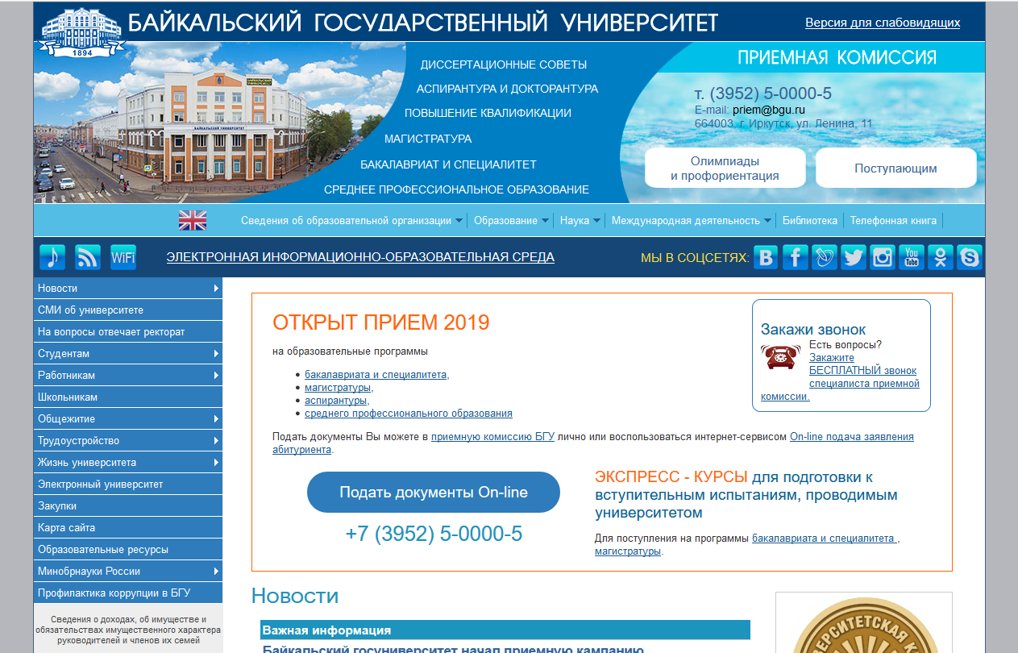

Рисунок 9. Структура сайта «Байкальского Государственного Университета»

Прежде всего использовался раздел «Поступающим» откуда был взят перечень образовательных услуг, названия программ подготовки, коды специальностей. Внешний вид раздела поступающим представлен на рисунке см. рисунок 10.

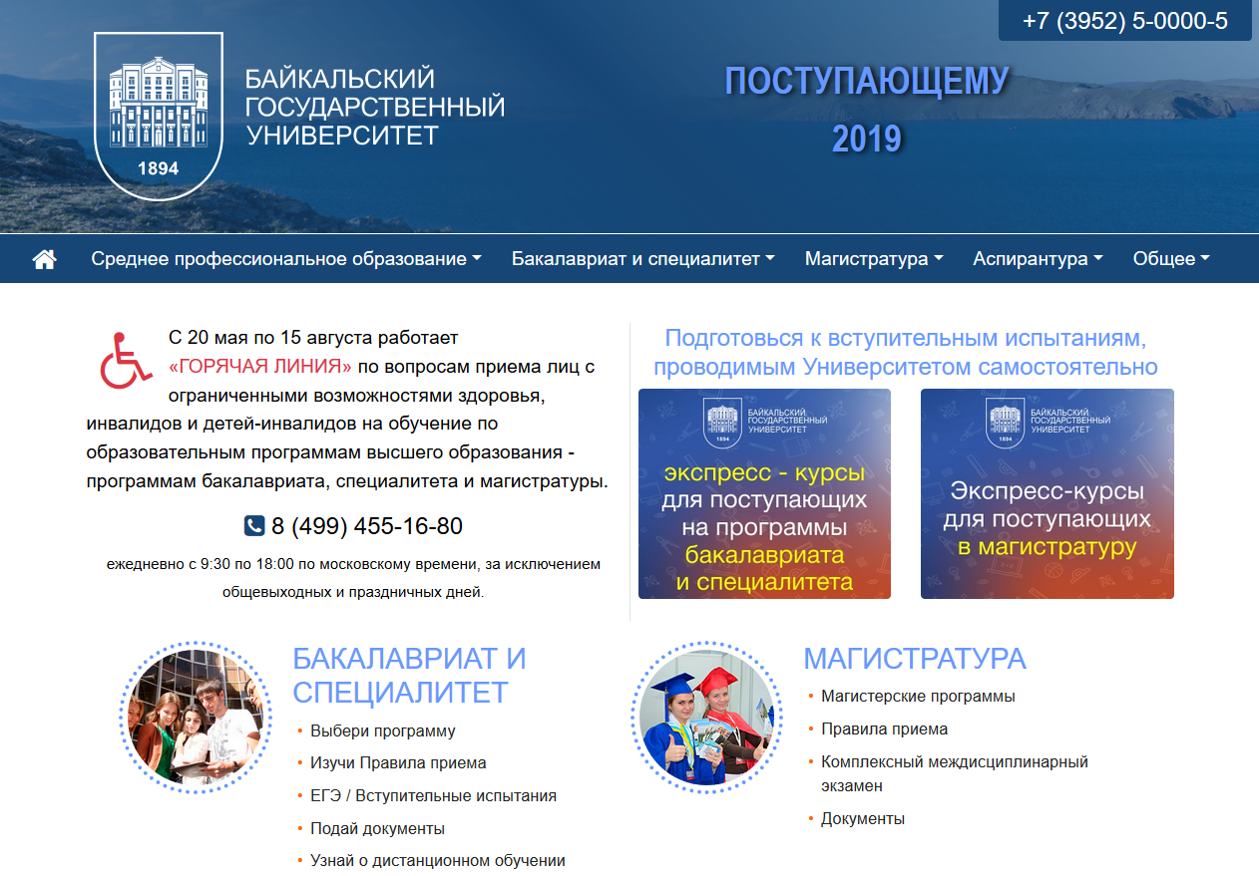

Рисунок 10. Раздел "Поступающим"

Сайт «Вузотека.ру»[12] использовался при анализе рейтинга «Байкальского Государственного Университета» среди ВУЗов Иркутской области, а также его филиалов. Структура сайта представлена на рисунке см. рисунок 11.

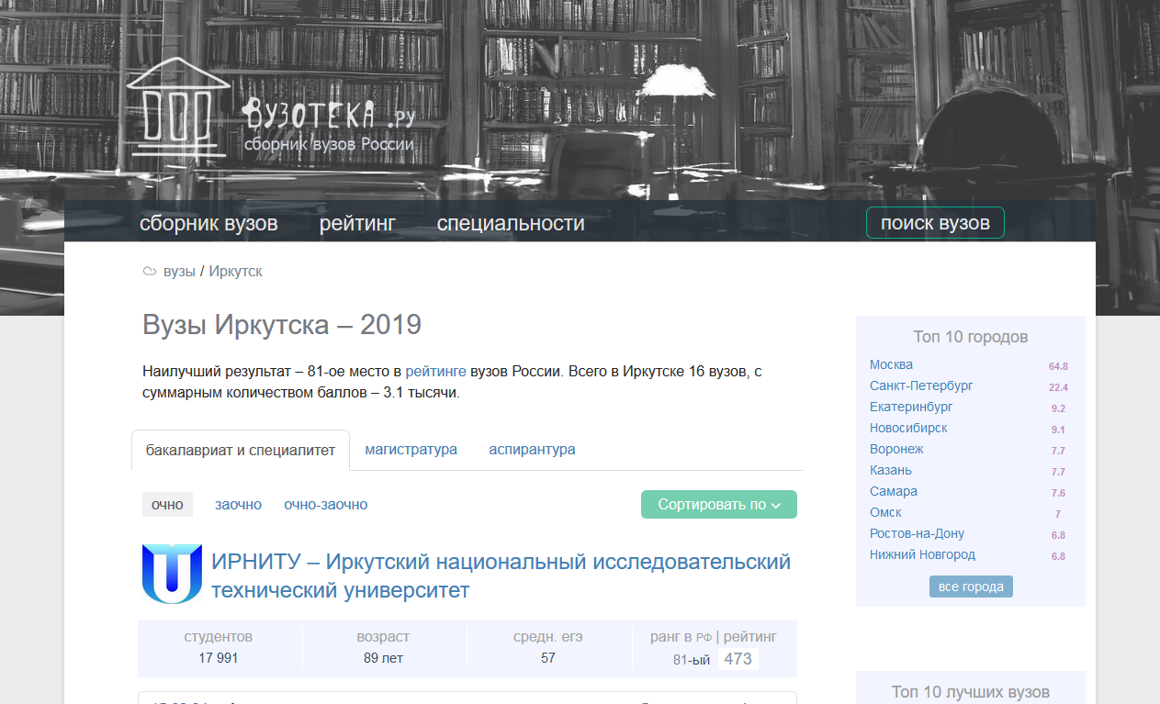

Рисунок 11. Структура сайта "Вузотека.ру"

Сайт «GODDARD SPACE FLIGHT CENTER»[13] использовался для получения первичных данных для обработки. Структура сайта представлена на рисунке. см. рисунок 12.

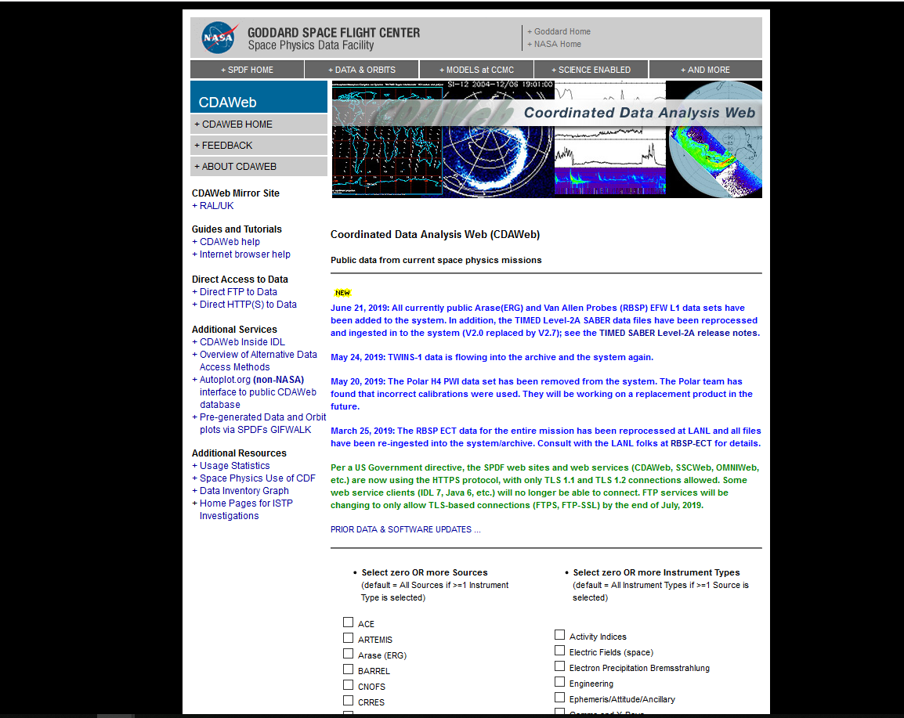

Рисунок 12. Структура сайта «GODDARD SPACE FLIGHT CENTER»

# **ЗАКЛЮЧЕНИЕ**

Актуальность прохождения практики заключается в закреплении и усовершенствовании навыков в рамках специальности «бизнес-информатика».

За время прохождения практики удалось более детально изучить деятельность ФГБОУ ВО Байкальский Государственный Университет.

«Байкальский Государственный Университет» сохраняет достойное место в рейтинге среди ВУЗов по Иркутской области, обеспечивает конкурентоспособность, благодаря следованию требованиям рынка труда, а также продолжает развиваться в нужных направлениях.

За время прохождения практики изучены направления деятельности ФГБОУ ВО «Байкальский Государственный Университет», его организационная структура, порядок взаимосвязи между структурными подразделениями, а также конкретные виды деятельности ВУЗа, в частности, научно-исследовательская.

В качестве исследования была проведена статистическая обработка данных, представляющих собой различные параметры магнитного поля, солнечного ветра, а также плазмы с целью обнаружения диамагнитных плазмоидов солнечного ветра на различных временных участках.

Получены соответствующие результаты для дальнейшей их интерпретации специалистами в области солнечно-земной физики.

**СПИСОК ИСПОЛЬЗУЕМОЙ ЛИТЕРАТУРЫ**

1. Официальный сайт «Байкальского Государственного Университета» [Электронный ресурс] – Режим доступа: <http://bgu.ru>
2. Рейтинги ВУЗов России [Электронный ресурс] – Режим доступа: <http://vuzoteka.ru>
3. GODDARD SPACE FLIGHT CENTER [Электронный ресурс] – Режим доступа: <https://cdaweb.sci.gsfc.nasa.gov/cdaweb/istp_public/>
4. Википедия. Свободная энциклопедия [Электронный ресурс] – Режим доступа: <https://ru.wikipedia.org/wiki/%D0%A1%D0%BE%D0%BB%D0%BD%D0%B5%D1%87%D0%BD%D1%8B%D0%B9_%D0%B2%D0%B5%D1%82%D0%B5%D1%80>
5. Хамитов Г. П., Ведерникова Т. И. Вероятности и статистики: учеб. пособие/ Г. П. Хамитов, Т. И. Ведерникова.- Иркутск: Изд-во БГУЭП, 2006.-272 с.

**Бланк оценки результатов прохождения практики**

студента бакалавриата группы БИ-17-1 Точилова Е.А.

Фамилия И.О.

| № | Оцениваемые показатели | Оценка  (в баллах) максимальная | Оценка фактическая |
| --- | --- | --- | --- |
| 1 | Предварительный этап. Ознакомление с целями, задачами, содержанием и организационными формами учебной практики. Критерий: до 4 баллов.. | 4 |  |
| 2 | Предварительный этап. Разработка проекта индивидуального плана прохождения практики, решение организационных вопросов;. Критерий: до 4 баллов  . | 4 |  |
| 3 | Формирование общего представления о предприятии. Описание производственно-хозяйственной и финансовой деятельности предприятия. Критерий: полностью выполненный первый раздел отчета - 15 баллов.  . | 15 |  |
| 4 | Анализ деятельности предприятия и системное исследование рынка. Критерий: полностью выполненный второй раздел отчета - 15 баллов.  . | 15 |  |
| 5 | Описание и характеристика процессов, происходящих на предприятии. Критерий: полностью выполненный третий раздел отчета - 15 баллов.  недостаточное количество аналитического материала - -5 баллов.  отсутствие собственных выводов, обобщений, взаимосвязи между выводами - -5 баллов.. | 15 |  |
| 6 | Оценка текущей степени автоматизации и перспектив развития. Критерий: полностью выполненный четвёртый раздел отчета - 15 баллов.  . | 15 |  |
| 7 | Отчет. Защита отчета. Критерий: профессиональные знания, способность формулировать выводы - до 20 баллов.  . | 20 |  |
| 8 | Отчет. Подготовка отчета и отчетной документации. Критерий: соответствие оформления отчета требованиям - до 12 баллов.  . | 12 |  |
|  | Общее количество баллов | 100 |  |

Общая оценка за прохождение практики _______________________________

Комментарии и пожелания (при наличии)_______________________________

__________________________________________________________________

__________________________________________________________________

|  |  |  |
| --- | --- | --- |
| Руководитель практики от университета | к.т.н., доцент кафедры математики и информатики  ученое звание, должность | Родионов А.В.  Фамилия И.О |

1. Официальный сайт «Байкальского Государственного Университета» [Электронный ресурс] – Режим доступа: http://bgu.ru
2. Официальный сайт «Байкальского Государственного Университета» [Электронный ресурс] – Режим доступа: http://bgu.ru
3. Официальный сайт «Байкальского Государственного Университета» [Электронный ресурс] – Режим доступа: http://bgu.ru
4. Официальный сайт «Байкальского Государственного Университета» [Электронный ресурс] – Режим доступа: http://bgu.ru
5. Официальный сайт «Байкальского Государственного Университета» [Электронный ресурс] – Режим доступа: http://bgu.ru
6. Официальный сайт «Байкальского Государственного Университета» [Электронный ресурс] – Режим доступа: http://bgu.ru
7. Рейтинги ВУЗов России [Электронный ресурс] – Режим доступа: http://vuzoteka.ru
8. Википедия. Свободная энциклопедия [Электронный ресурс] – Режим доступа: https://ru.wikipedia.org/wiki/%D0%A1%D0%BE%D0%BB%D0%BD%D0%B5%D1%87%D0%BD%D1%8B%D0%B9_%D0%B2%D0%B5%D1%82%D0%B5%D1%80
9. GODDARD SPACE FLIGHT CENTER [Электронный ресурс] – Режим доступа: https://cdaweb.sci.gsfc.nasa.gov/cdaweb/istp_public/
10. Хамитов Г. П., Ведерникова Т. И. Вероятности и статистики: учеб. пособие/ Г. П. Хамитов, Т. И. Ведерникова.- Иркутск: Изд-во БГУЭП, 2006.-272 с.
11. Официальный сайт «Байкальского Государственного Университета» [Электронный ресурс] – Режим доступа: http://bgu.ru
12. Рейтинги ВУЗов России [Электронный ресурс] – Режим доступа: http://vuzoteka.ru
13. GODDARD SPACE FLIGHT CENTER [Электронный ресурс] – Режим доступа: https://cdaweb.sci.gsfc.nasa.gov/cdaweb/istp_public/